

**操作系统实验报告**

**实验题目**  实验13 扫描 FAT12 文件系统管理的软盘

**学生姓名**  余梓俊

**学 号**  2018211991

**专业班级** 计算机科学与技术18-3班

**指导教师**  田卫东

**完成日期**  2020年12月23日

**合肥工业大学 计算机与信息学院**

* 1. **实验目的和任务要求**

通过查看 FAT12 文件系统的扫描数据，并调试扫描的过程，理解 FAT12 文件系统管理软盘的方式。 

通过改进 FAT12 文件系统的扫描功能，加深对 FAT12 文件系统的理解。

* 1. **实验原理**

文件分配表（File Allocation Table）用于将数据区中的磁盘空间分配给文件，属于典型的显式链接方式。文件分配表被划分为紧密排列的若干个表项，每个表项都与数据区中的一个簇相对应，而且表项的序号也是与簇号一一对应的，例如序号为 0 的表项与簇 0 对应，序号为 1 的表项与簇 1 对应……。在每

个表项中，只存放了文件的下一个簇号（也就是下一个表项的序号），从而将文件占用的簇连接成一个簇链，链头由目录项中的起始簇号确定。到这里为止，读者就可以对 FAT 文件系统管理文件的方式有一个全面的认识了：根目录中的目录项记录了文件的属性和起始簇号，文件分配表记录了文件的簇链，数据区中

的簇保存了文件数据。

**序号为 0 和 1 的表项**

FAT12 文件系统的每个 FAT 表项都占用 12 位，所以序号为 0 和 1 的两个表项总共占用了 FAT 最开始的3 个字节。并且在 1.44M 软盘上这三个字节的值必须是固定的，分别是 0xF0、0xFF、0xFF，用于表示这是一个应用在 1.44M 软盘上的 FAT12 文件系统。本来序号为 0 和 1 的 FAT 表项应该对应于簇 0 和簇 1，但是由于这两个表项被设置成了固定值，簇 0 和簇 1 就没有存在的意义了，这样数据区就起始于簇2。

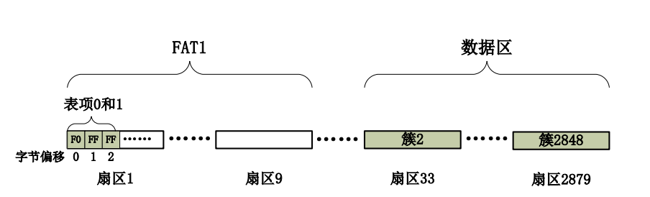

**指针表项**

与序号为 0 和 1 的表项必须使用固定值不同，其余的表项可以存储文件占用的下一个簇号（也就是下一个表项的序号）。这些表项就好像指针一样，于是称之为指针表项。在 FAT1 占用的 9 个扇区中一共可以有 3070 个指针表项，而在数据区中一共只有 2847 个簇，可以看到指针表项是足够用的。

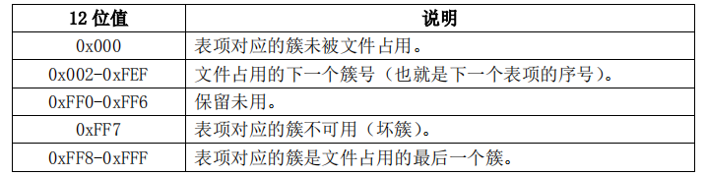

**处理12位FAT表项**

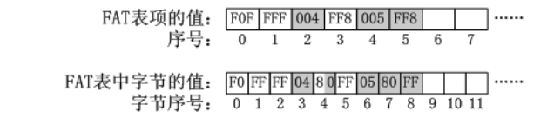

FAT 表项在磁盘上存储的格式

* 1. **实验内容**

1、阅读控制台命令“sd”相关的源代码，并查看其执行的结果

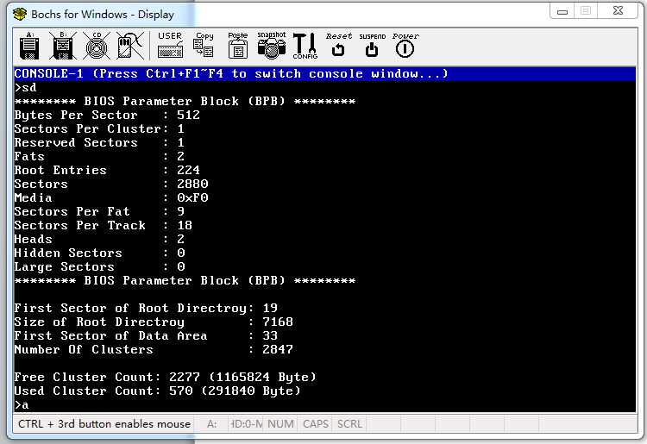

2、根据 BPB 中的信息计算出其他信息

修改“sd”命令函数 ConsoleCmdScanDisk 的源代码，在输出 BPB 中保存的信息后，不再通过pVcb->FirstRootDirSector 等变量的值进行打印输出，而是通过 BPB 中保存的信息重新计算出下列信息，并打印输出：

(1) 计算并打印输出根目录的起始扇区号，即 pVcb->FirstRootDirSector 的值。

(2) 计算并打印输出根目录的大小，即 pVcb->RootDirSize 的值。

(3) 计算并打印输出数据区的起始扇区号，即 pVcb->FirstDataSector 的值。

(4) 计算并打印输出数据区中簇的数量，即 pVcb->NumberOfClusters 的值。

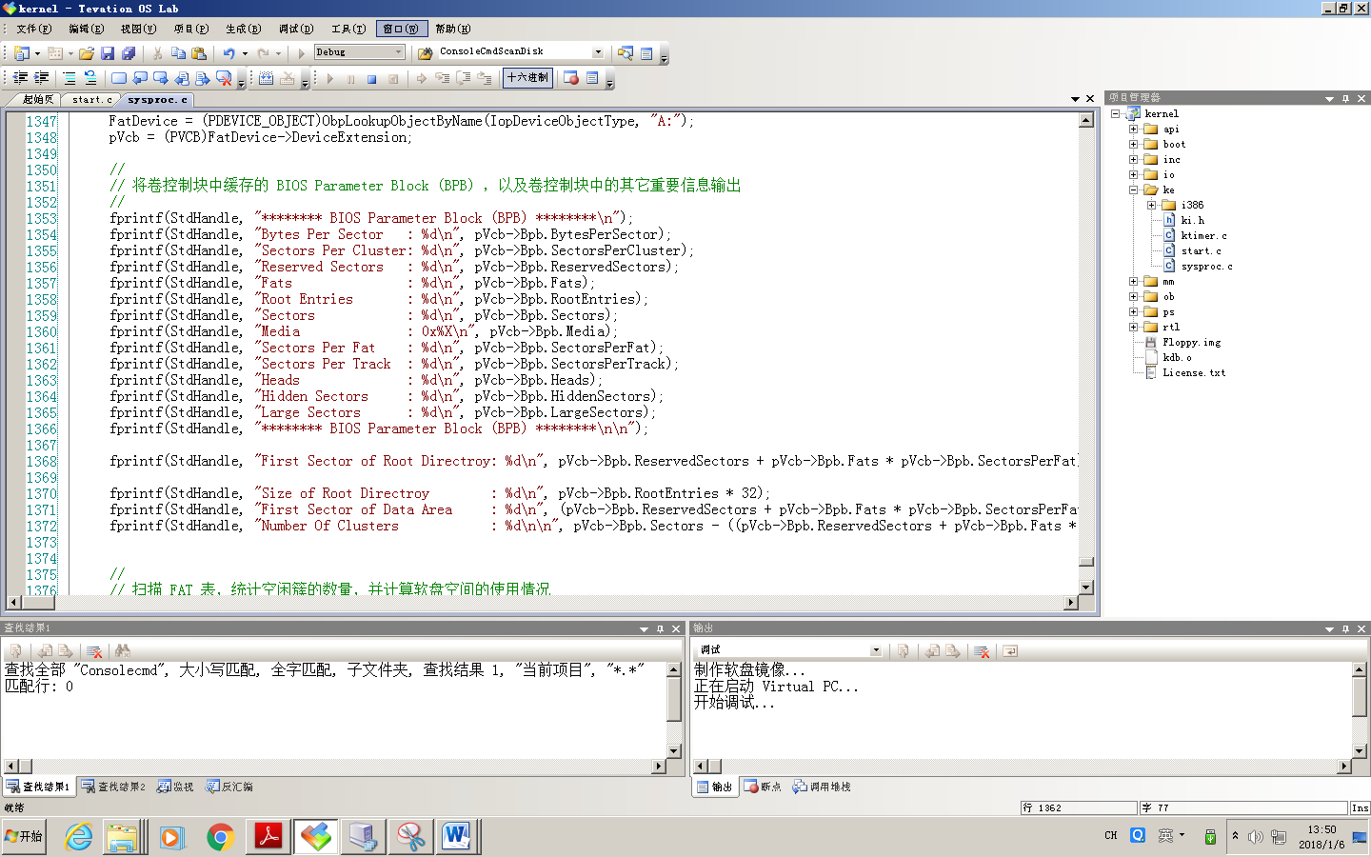

3、阅读控制台命令“dir”相关的源代码，并查看其执行的结果

（1）按 F7 生成在本实验 3.1 中创建的 EOS Kernel 项目。

（2）按 F5 启动调试。

（3）待 EOS 启动完毕，在 EOS 控制台中输入命令“dir”后按回车。

观察命令执行的结果，可以看到当前软盘中存储的文件的信息。

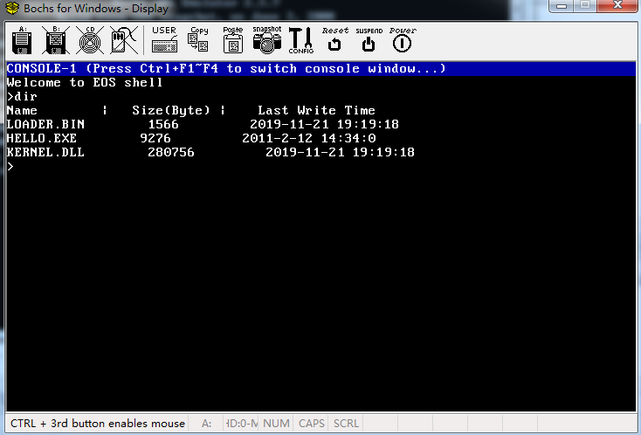

4、输出每个文件所占用的磁盘空间的大小

修改“dir”命令函数 ConsoleCmdDir 的源代码，要求在输出每个文件的名称、大小、最后改写时间后，再输出每个文件所占用的磁盘空间（以字节为单位）。

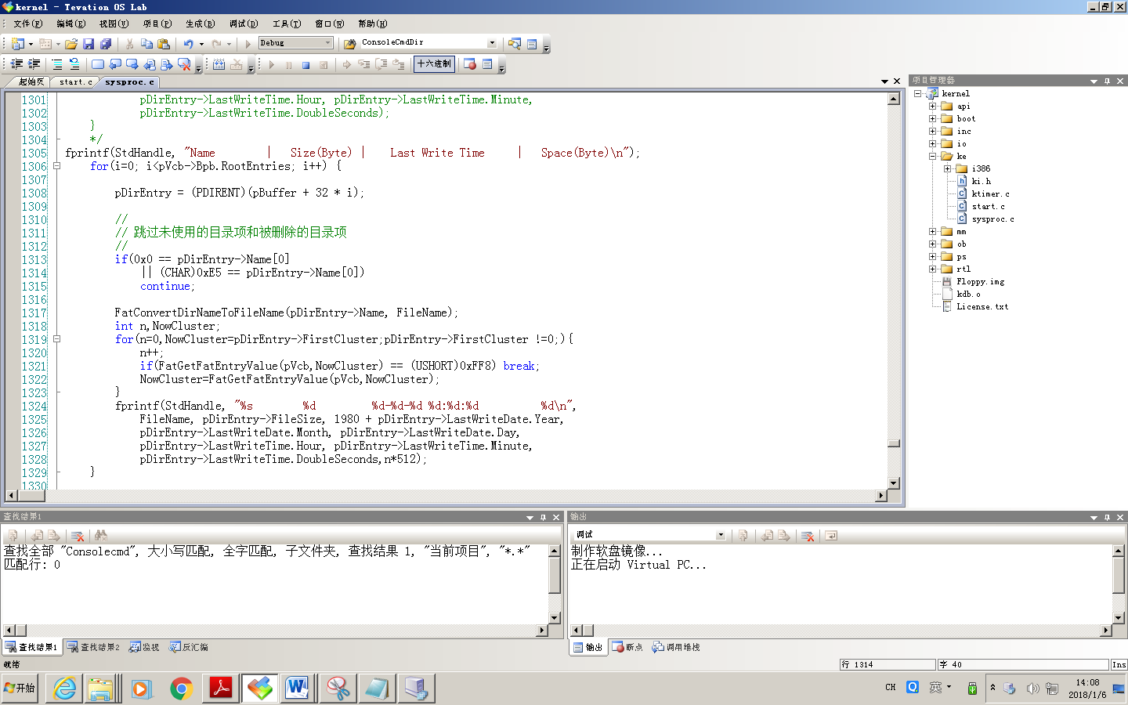

测试：

1. ConsoleCmdDir 函数的源代码修改完毕后，按 F7 生成项目。

2. 在“项目管理器”窗口中双击 Floppy.img 文件，使用 FloppyImageEditor 工具打开此软盘镜像。

3. 将“学生包”本实验文件夹中的 void.txt 文件（大小为 0）添加到软盘镜像的根目录中（将 void.txt文件拖动到 FloppyImageEditor 窗口中释放即可）。

4. 点击 FloppyImageEditor 工具栏上的保存按钮，关闭该工具。

5. 按 F5 启动调试。

6. 待 EOS 启动完毕，在 EOS 控制台中输入命令“dir”后按回车。

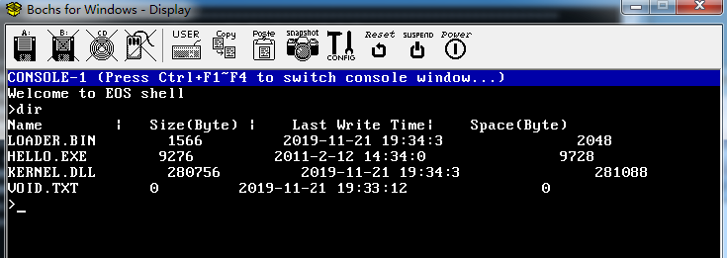

输出的内容应该与图 21-3 所示的内容相同，或者可以在“项目管理器”窗口中双击 Floppy.img 文件，使用 FloppyImageEditor 查看文件的相关信息，检验输出的结果是否正确。

* 1. **实验的思考与问题分析**

1. 在 ConsoleCmdScanDisk 函数中扫描 FAT 表时，为什么不使用 FAT 表项的数量进行计数，而是使用簇的数量进行计数呢？而且为什么簇的数量要从 2 开始计数呢？

答:

文件分配表（File Allocation Table）用于将数据区中的磁盘空间分配给文件，属于典型的显式链接方式。文件分配表被划分为紧密排列的若干个表项，每个表项都与数据区中的一个簇相对应，而且表项的序号也是与簇号一一对应的本来序号为0和1的FAT表项应该对应于簇0和簇1，但是由于这两个表项被设置成了固定值，簇0和簇1就没有存在的意义了，这样数据区就起始于簇2。